Digitalisierte Hochschuldidaktik: Qualitätssicherung von Prüfungen mit dem E-Assessment-Literacy-Tool EAs.LiT

Andreas Thor, Norbert Pengel und Heinz-Werner Wollersheim
Abstract: Die Formulierung von Learning Outcomes und deren Transparenz gegenüber Studierenden ist Grundlage für eigenverantwortliche Lernprozesse und kompetenzorientierte Prüfungen (Constructive Alignment). Das in diesem Beitrag präsentierte E-Assessment-Literacy-Tool (EAs.LiT) unterstützt hochschuldidaktisch fundiert bei der Formulierung von Learning Outcomes, der darauf basierenden Erstellung und Begutachtung von Aufgaben sowie der kriterienbasierten semi-automatischen Zusammenstellung gleichwertiger E-Prüfungen.
Keywords: E-Assessment-Literacy, Constructive Alignment, Qualitätssicherung, ILIAS

Einleitung
Die Verbreitung von E-Assessments an deutschen Hochschulen im formativen und summativen Bereich nimmt zu und ist ein wichtiger Aspekt zur Schaffung flexibler und transparenter Lernpfade [HRK15]. Dabei ist es notwendig, dass Lehrende das prüfungsdidaktische Potenzial von E-Assessments erschließen, um Lernprozesse und Leistungsüberprüfung kompetenzorientiert gestalten zu können (Constructive Alignment) [BT07]. Die Etablierung hochschulübergreifender Qualitätsstandards im Bereich E-Assessment benötigt dabei technische und personelle Unterstützungsstrukturen. So ist z. B. ein Austausch von Aufgaben (Items) zur qualitativen Begutachtung (Review) oder hochschulübergreifenden Verwendung in Prüfungen aufgrund verschiedener Learning-Manage-ment- und Prüfungssysteme bisher kaum möglich. Gleichzeitig ist aber der hochschulübergreifende Wissens- und Erfahrungsaustausch von Lehrenden entscheidend für die Entwicklung und Verbreitung von (E-)Assessment-Literacy. Darunter wird ein sowohl personell als auch organisatorisch-institutionell verankertes, strukturiertes Wissen u.a. um die Bedeutung und kompetenzorientierte Gestaltung von Prüfungen in Lehr-Lern-Arrangements verstanden, um die Qualität von Hochschulprüfungen zu sichern [WP16].
Dieser Beitrag präsentiert EAs.LiT, ein Web-basiertes System zur kollaborativen, qualitätsgesicherten Erstellung von Items für E-Assessments unter Berücksichtigung des Constructive Alignment, was im Rahmen eines vom Sächsischen Staatsministerium für Wissenschaft und Kunst geförderten Verbundprojekts entwickelt wurde. Dazu wurden die bisher in Learning-Management-Systemen (LMS) bekannten Elemente zur Item-Erstellung um die Definition von Learning Outcomes (LO) und Anforderungsstufen sowie thematische Einordnung erweitert. Zusätzlich ermöglicht ein Begutachtungsprozess die Erstellung strukturierter Reviews zur Sicherung der Item-Qualität hinsichtlich fachlicher Richtigkeit, Relevanz und Formulierung. Des Weiteren unterstützt EAs.LiT die Erstellung von Item-Pools für Prüfungen durch eine interaktive, mehrdimensionale Datenexploration innerhalb des Item-Bestands basierend auf Strukturplänen für Prüfungen (Blueprints).

EAs.LiT-Workflow zur qualitätsgesicherten Item-Erstellung
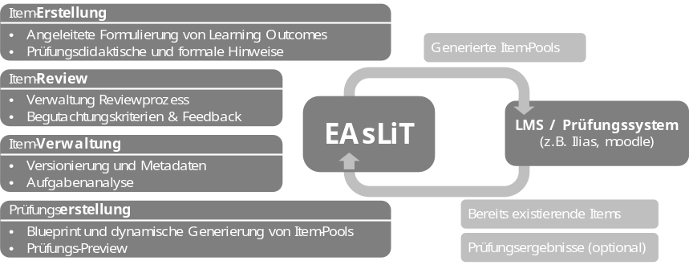
Abbildung 1: Schematische Darstellung des E-Assessment-Workflows mit EAs.LiT
Abbildung 1 illustriert den schematischen Workflow zur Item-Erstellung mit EAs.LiT. Dieser strukturiert den Prozess der Prüfungsentwicklung durch konkrete Arbeitsschritte und wird im Folgenden näher erläutert. Der gesamte Prozess wird während der Bearbeitung versioniert, sodass jederzeit Änderungen nachvollzogen und rückgängig gemacht werden können. Erstellte Items lassen sich als Item-Pool für verschiedene LMS exportieren und dort für Prüfungen verwenden; bereits in einem LMS vorhandene Items können importiert und in EAs.LiT weiterverarbeitet werden.

Erstellung von Learning Outcomes und Items
Die Erstellung von Items erfordert zunächst die Definition von Learning Outcomes (LO), d. h. was Lernende wissen, verstehen und in der Lage sind zu tun, nachdem sie einen Lernprozess abgeschlossen haben [EU15]. Abbildung 2 (rechts) zeigt den Screenshot eines LO aus dem Bereich relationaler Datenbanksysteme zur Funktionalität von Löschregeln bei der Definition von Fremdschlüsseln. LO sind konkrete und messbare Kompetenzen, welche sich auf einen konkreten Inhalt beziehen, thematisch kategorisiert werden und jeweils einer Anforderungsstufe bzgl. der Lernzieltaxonomie nach Anderson und Krathwohl [AK01] zugeordnet sind. EAs.LiT unterstützt die Formulierung von LO durch Textbausteine, z. B. für Einleitungssätze („Die Studierenden sind nach Abschluss der Lehrveranstaltung in der Lage, …“) sowie dem Bereitstellen von zur Anforderungsstufe passender Superverben (z. B. berechnen, prüfen oder übertragen für die Anforderungsstufe Anwenden). Zusätzlich zur Anforderungsstufe erlaubt EAs.LiT die Charakterisierung der Wissensdimension (Fakten-, Konzept- oder Prozesswissen), welche vom LO adressiert wird. Das in Abbildung 2 dargestellte LO wurde auf der Anforderungsstufe Anwenden im Bereich Prozesswissen eingeordnet.
Zur Erstellung eines Items wählt der Nutzer ein LO sowie einen Item-Typ aus. Der derzeitige EAs.LiT-Prototyp unterstützt Single Choice und Multiple Choice; weitere Item-Typen werden perspektivisch ergänzt. Abbildung 2 zeigt den Screenshot eines Single-Choice-Items (links) mit zugehörigem LO (rechts). Die Trennung des Fragebereichs in Fall-/Problemvignette und Aufgabenstellung erleichtert die Wiederverwendbarkeit in großen Item-Pools. So kann die Vignette aus Abbildung 2 auch für andere Aufgabenstellungen genutzt werden, um z. B. die Eigenschaften gültiger Attributwerte des Attributs b zu charakterisieren. Zusätzlich wird jedes Item einer Anforderungsstufe und Wissensdimension zugeordnet. Als Default-Wert wird beim Erstellen die Zuordnung des zugehörigen LO (rechts oben) verwendet. Abschließend wird jede Frage thematisch klassifiziert.
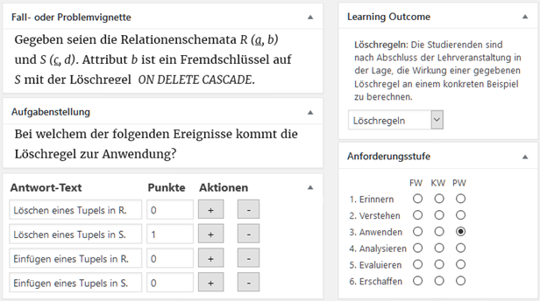
Abbildung 2: Beispiel eines Single-Choice-Items inkl. zugehörigem Learning Outcome (rechts)

Begutachtung von Items (Review)
Der Item-Erstellungsprozess wird durch ein zweistufiges Peer-Review-Verfahren begleitet, um die Qualität der Items und damit des gesamten E-Assessments zu gewährleisten. Ähnlich dem Peer-Review-Verfahren bei wissenschaftlichen Zeitschriften geben die Lehrenden die von ihnen erstellten Items in den Begutachtungsprozess. Andere Nutzer (Peers) erstellen daraufhin ein strukturiertes, kriterienbasiertes Gutachten. Auf Basis der Reviews entscheidet ein Editor, ob das Item akzeptiert ist oder überarbeitet werden soll.
Abbildung 3 zeigt ein beispielhaftes Review für das Item aus Abbildung 2. Wesentlicher Bestandteil ist die Einschätzung der Item-Bestandteile Vignette, Aufgabe und Antwortoptionen bzgl. fachlicher Richtigkeit, Relevanz für das LO sowie Formulierung. Die Bewertung erfolgt dabei jeweils auf einer diskreten Skala (gut / Korrektur / ungeeignet). Analog wird für das gesamte Item ein Revisionsurteil (akzeptiert / überarbeiten / abgelehnt) vergeben. Zusätzlich fordert EAs.LiT ein konkretes Feedback zu den Kriterien, welche nicht als gut bewertet wurden. Im Beispiel von Abbildung 3 moniert der Gutachter u.a., dass die Anforderungsstufe niedriger ist als vom Item-Autor angegeben (Verstehen statt Anwenden). Diese Anpassung reflektiert der Gutachter durch seine Einordnung des Items in die Anforderungsstufe und Wissensdimension. Die vom Item-Autor vorgenommene Einordnung wird dabei farblich hinterlegt (siehe Abbildung 3 rechts unten), um Unterschiede schnell sichtbar zu machen.

Semi-automatische Generierung von Item-Pools
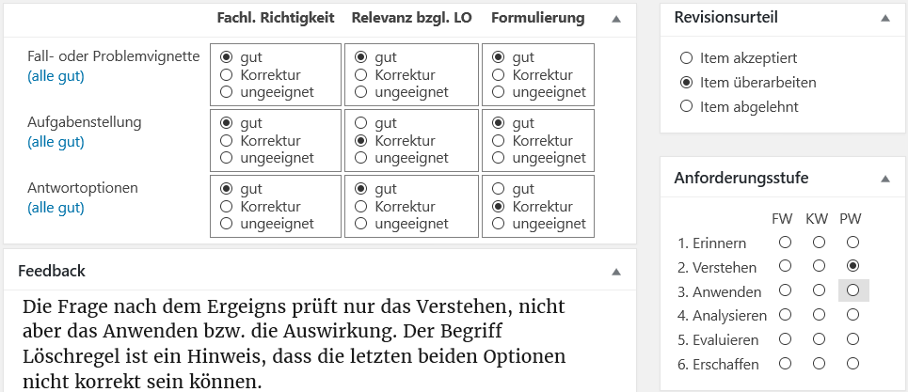
Abbildung 3: Beispiel eines Item Reviews zum Item aus Abbildung 2
EAs.LiT stellt die Liste der erstellten Items inkl. wichtiger Attribute und Metadaten (u.a. Titel, Anforderungsstufe, Review-Status) übersichtlich in einer sortier-, filter- und durchsuchbaren Tabelle dar. Damit ist es Nutzern möglich, gezielt eine Menge von Items zu finden, ggf. zu bearbeiten und für einen Item-Pool zu verwenden. Darüber hinaus bietet EAs.LiT mit dem Item Explorer sowie dem Blueprint Generator Möglichkeiten, effektiv Item-Pools nach verschiedenen Kriterien zu generieren.
Der Item Explorer ermöglicht die interaktive Exploration einer großen Sammlung von Items. Dazu kann der Nutzer sich die Item-Anzahl nach verschiedenen Kriterien (Item Typ, Wissensdimension, Anforderungsstufe, thematische Kategorisierung sowie Schwierigkeitsgrad) in einer Pivot-Tabelle mittels Drag-and-Drop anzeigen lassen. Das Beispiel in Abbildung 4 zeigt, dass es derzeit zwei Items zum Thema Normalformen gibt, welche die Anforderungsstufe Analysieren haben. Ein Mausklick auf die Anzahl zeigt die dahinterstehenden Items in einer Voransicht. Die Exploration kann auf beiden Achsen auf bis zu drei Ebenen verschachtelt werden. Würde der Nutzer nun z. B. noch zusätzlich den Item Typ auf die horizontale Achse neben Anforderungsstufe ziehen, würden die Werte noch nach Single Choice und Multiple Choice aufgegliedert.
Darüber hinaus bietet EAs.LiT die Möglichkeit der Blueprint-basierten Erstellung von Item-Pools. Hierzu definiert der Nutzer Bereichsbedingungen (minimale und maximale Anzahl von Items im Pool) bzgl. verschiedener Kriterien (u.a. Topic, Item-Typ, Anforderungsstufe), z. B. „zwischen zwei und fünf Single-Choice-Items“ oder „mindestens drei Items der Anforderungsstufe Verstehen“. Zusätzlich wird die Gesamtzahl der Items im Pool sowie das Ausmaß an Überlappungen zwischen Item-Pools definiert. EAs.LiT generiert daraufhin alle Item-Pools, welche allen Bedingungen genügen. Damit ist es möglich, (bedingungs-)äquivalente und hinreichend verschiedene Item-Pools automatisch generieren zu lassen, um insbesondere Prüfungen mit großen Kohorten in begrenzt-großen E-Assessment-Räumen durchführen zu können.
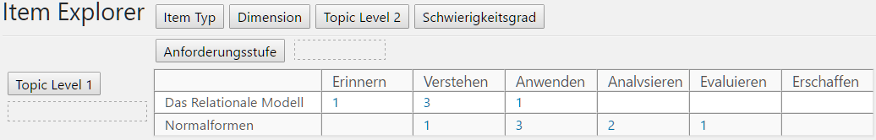
Abbildung 4: Item Explorer zur Analyse der Items nach verschiedenen Kriterien

Implementation und Use Case
EAs.LiT ist als Plugin für das Content-Management-System (CMS) Wordpress implementiert. Dokumentation und Quellcode stehen auf GitHub zur Verfügung. Die wesentlichen Datenobjekte (LO, Items, Reviews) werden als spezielle Wordpress-Content-Types in der von Wordpress verwalteten Datenbank abgelegt, welche somit auf standardisierte Wordpress-Funktionalitäten (Versionierung, Status- und Rechteverwaltung, thematische Kategorisierung) zurückgreifen können. Gleichzeitig ermöglicht die Verwendung von Wordpress-UI-Elementen eine adaptive, konsistente und moderne Benutzeroberfläche. Spezielle Sichten (u.a. Item Explorer), Algorithmen (u.a. Blueprint) sowie Import/Export-Funktionen zu LMS (derzeit QTI/Ilias 5) runden die Implementation ab.
Der Prototyp wurde im Wintersemester 2016/17 für die Konzeption einer Modulprüfung für die Lehramtsstudiengänge an der Professur für Allgemeine Pädagogik der Universität Leipzig eingesetzt. Um knapp 600 Studierende unter Nutzung eines Computer-Pools mit 70 PC-Arbeitsplätzen zu prüfen, war es notwendig, 10 verschiedene, gleichwertige Prüfungen zusammenzustellen. Dazu wurden im Vorfeld die bereits vorhandenen Items vom Typ Single Choice und Multiple Choice aus ILIAS in EAs.LiT importiert. Darüber hinaus wurden in EAs.LiT 20 neue Items erstellt und begutachtet. Aus den insgesamt 310 Items wurden durch einen Blueprint 10 Item-Pools generiert, die jeweils 20 Single Choice- und 5 Multiple Choice-Items enthielten. Gleichzeitig wurde sichergestellt, dass aus jeder Veranstaltungseinheit (zu gleichen Teilen Seminar und Vorlesung) mindestens ein Item stammt, wodurch in allen Prüfungsdurchgängen alle Themen geprüft wurden. Nach Sichtung dieser Items wurden sie als Fragenpools in ILIAS importiert und dort zusammen mit einer Freitext- und jeweils zwei Zuordnungs- und Anordnungsaufgaben zu 10 Prüfungen mit je 30 Items zusammengestellt. Die Nutzung von EAs.LiT ermöglichte nicht nur eine bessere Nachvollziehbarkeit der kriterienbasierten Zusammenstellung von Prüfungen, sondern auch (nach initialem Mehraufwand) eine deutliche Zeitersparnis. In den folgenden Durchgängen soll die Nutzung des Blueprint Generators um weitere Metadaten (u.a. LO und Schwierigkeitsgrad) erweitert werden.

Zusammenfassung und Ausblick
Ein wesentliches Potential digitalisierter Hochschulbildung liegt in der Nutzung von Technologien zur Vernetzung von Akteuren und Qualitätssicherung von Prozessen. EAs.LiT erlaubt eine vom Prüfungssystem unabhängige, hochschulübergreifende Kooperation in Aufgabenerstellung und –begutachtung. Es verbindet den hochschuldidaktischen Anspruch des Constructive Alignment mit der Usability eines modernen CMS. Um sowohl Erkenntnisse über die Bedeutung der vor der Prüfung festgelegten Metadaten (u.a. LO und Anforderungsstufe) als auch der im Rahmen einer Prüfung durch das Antwortverhalten von Studierenden generierten Kennwerte (u.a. Schwierigkeitsgrad, Trennschärfe, Reliabilität) für die Qualität einer Prüfung zu erlangen, sollen zukünftig geeignete Verfahren der Datenanalyse geprüft und in EAs.LiT implementiert werden.

Literaturverzeichnis
[AK01] Anderson, L.W.; Krathwohl D. R. (eds.): A Taxonomy for Learning, Teaching and Assessing. New York: Longman, 2001.
[BT07] Biggs, J.; Tang, C.: Teaching for quality learning at university. What the student does. McGraw-Hill, Maidenhead, 2007.
[EU15] European Union (2015): ECTS Users’ Guide. Luxembourg: Publications Office of the European Union, http://ec.europa.eu/education/library/publications/2015/ects-users-guide_en.pdf
[HRK15] Hochschulrektorenkonferenz zur Konferenz der europäischen Bildungsminister in Jerewan, 2015, https://www.hrk.de/fileadmin/redaktion/hrk/news/_migrated/ downloads/HRK_PM_Jerewan_15052015.pdf.
[WP16] Wollersheim, H.-W.; Pengel, N.: Von der Kunst des Prüfens – Assessment Literacy. HDS.Journal – Perspektiven guter Lehre 2016/2; S.14-32, http://nbn-resolving.de/urn:nbn:de:bsz:15-qucosa-212985.

Hochschule für Telekommunikation Leipzig, thor@hft-leipzig.de
Universität Leipzig, norbert.pengel@uni-leipzig.de
Universität Leipzig, wollersheim@uni-leipzig.de
Die thematische Einordnung ein eine Taxonomie ist aus Platzgründen nicht in Abbildung 2 dargestellt. Sie entspricht der Zuordnung von Tags oder Begriffen, wie man sie aus Webanwendungen kennt.
http://www.easlit.de bzw. https://github.com/andreas-thor/eal

